

Alicia Herrera

**ESTUDIOS**

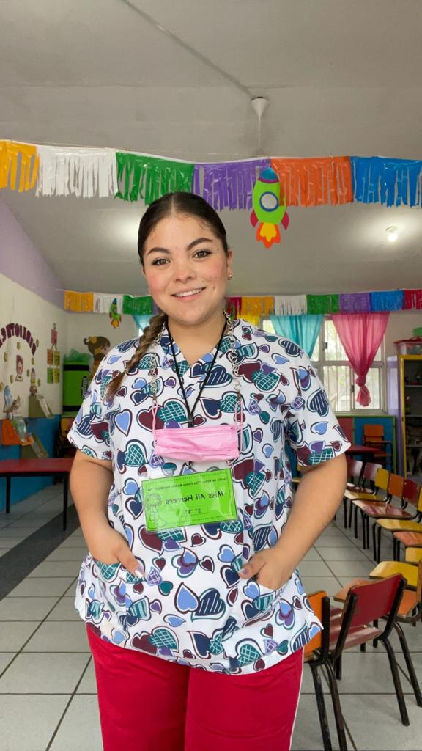

––

Escuela de Bachilleres “Ateneo Fuente” en Saltillo Coahuila

**Certificado**

* Agosto 2016-Julio 2018

Escuela Normal de Educación Preescolar del Estado de Coahuila

Actualmente terminando el 7° semestre de la licenciatura en Educaión Preescolar



––

–––

**EXPERIENCIA**

**Alicia Marifer**

**PRÁCTICA PROFESIONAL EN JARDÍN DE NIÑOS ELIA EMMA BADILLO MENDOZA**

Agosto a diciembre del 2022

**NIÑERA EN EDADES DESDE 6 MESES HASTA 13 AÑOS**

Inicio desde 2018 hasta la fecha

**Maestra de regularización de alumnos**

Junio a diciembre del 2020

**ADMINISTRACIÓN**

Ludanzka Estudio

Agosto 2017 hasta la fecha

**Herrera Reyna**

**PERFIL**

*Estudiante en la Licenciatura en Educación Preescolar con principales cualidades como la puntualidad, el respeto, la responsabilidad, la paciencia, así como muchas ganas de trabajar, aprender y brindar mi ayuda para la mejora, el rendimiento y la excelencia del jardín de niños y de los alumnos.*

Español: Natal

Inglés: Básico-Intermedio

**IDIOMAS**

**CONTACTO**

**HABILIDADES**

* Perfil trabajador y autoexigente
* Liderazgo
* Trabajo en Equipo
* Facilidad de palabra y poder convincente
* Pensamiento estratégico y creativo
* Toma de decisiones
* Experiencia media en varios programas de office (Word, Excell, Power Point, Publisher, entre otros)
* Relaciones interpersonales.

Teléfono: 8441103637

Email: alicia_herrera2602@outlook.com

Ubicación: Saltillo Coahuila- Dispuesto a viajar.

©AZURIUS – Modelos-de-curriculum.com